LYCÉE ROBERT SCHUMAN METZ
Projet 6: Routage inter vlan
Esteban Payen
30/03/2026

Table des matières
1 La problématique du projet 2
2 Le contexte de travail et la gestion des configurations 2
3 Les étapes du projet et a gestion du travail en équipe 2
4 La documentation des commutateurs et des routeurs. 2
5 Routage inter vlan 2
6 Le Maquettage 2
7 Incident problème et assistance 2
8 Formation et autoformations 2
9 Test et vérification 2

- La problématique du projet
Le projet se concentre sur la mise en œuvre du routage inter-VLAN. L'objectif technique est de permettre la communication entre différents réseaux virtuels (VLAN 10, 20, 30, 40 et 50) en configurant des sous-interfaces sur un routeur via l'encapsulation dot1Q, ainsi qu'en paramétrant les ports des commutateurs (switchs) en mode "trunk".
- Le contexte de travail et la gestion des configurations
Date et lieu du travail config mat logiciel mots de passe
Réaliser 31/03//2026 au 02/03/2026 Lycée Robert Schuman Salle 6232
- Les étapes du projet et a gestion du travail en équipe
Constitution du groupe de travail.

Esteban | R1 R2
Marwane | R1
Nassim | R1 R2

- La documentation des commutateurs et des routeurs.
Sites et Gemini
- Routage inter vlan

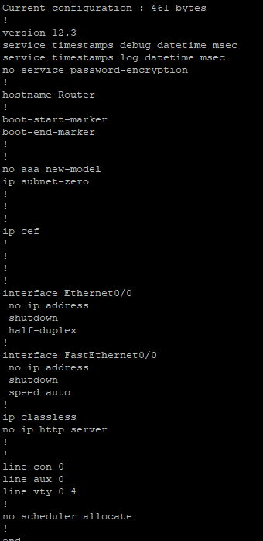
Voici la configuration de base présente sur le routeur

On configure un mot de passe avec la commande password Azerty.6232
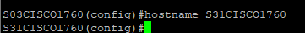
On change le nom du routeur grâce à la commande hostname pour le renommer R31CISCO1760
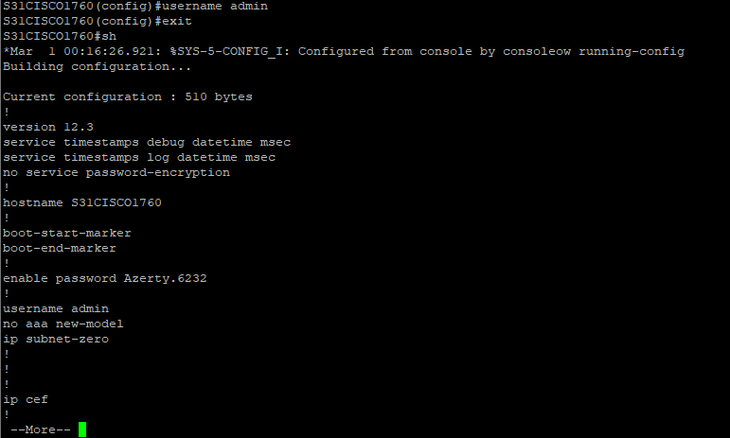
On configure le nom d'utilisateur avec la commande username pour mettre admin
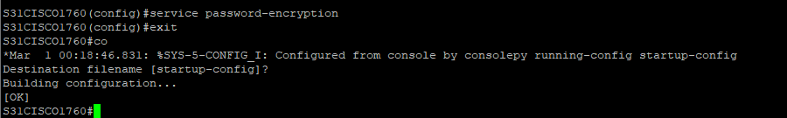
Cryptage du mot de passe avec la commande service password-encryption
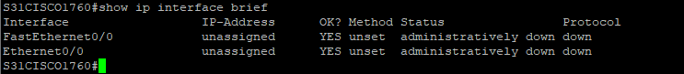
On vérifie le détail des ports avec la commande show ip interface brief

On configure l’adresse ip du routeur à 10.99.3.254 avec un masque 255.255.255.0

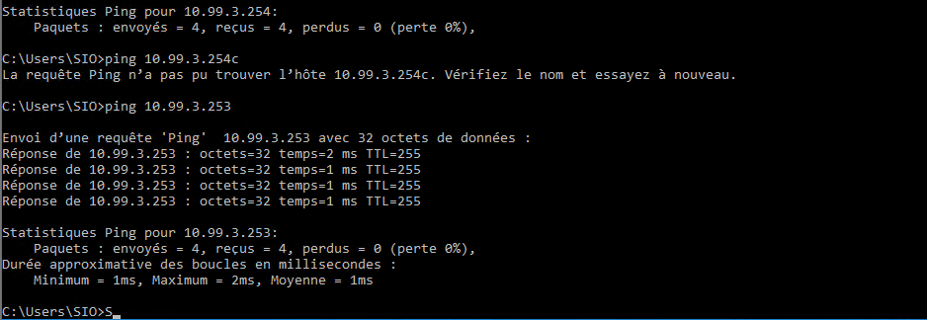
On effectue un ping depuis la VM vers le routeur et on voit que cela fonctionne
Router(config)# interface FastEthernet0/0
Router(config-if)# no shutdown
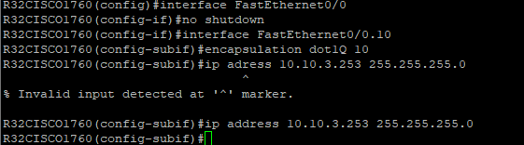
! --- VLAN 10 ---
Router(config)# interface FastEthernet0/0.10
Router(config-subif)# encapsulation dot1Q 10
Router(config-subif)# ip address 10.10.3.254 255.255.255.0
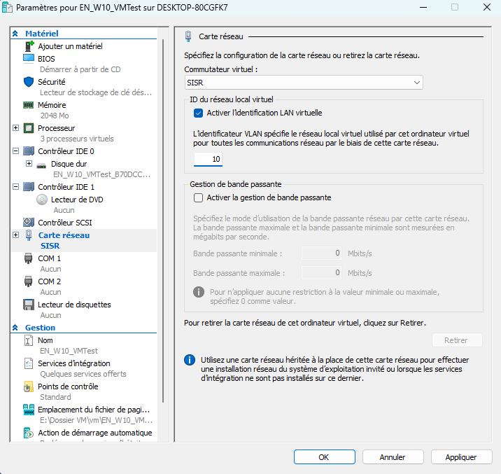
! --- VLAN 20 ---
Router(config)#
Router(config-subif)# encapsulation dot1Q 20
Router(config-subif)# ip address 10.20.3.254 255.255.255.0

! --- VLAN 30 ---
Router(config)# interface FastEthernet0/0.30
Router(config-subif)# encapsulation dot1Q 30
Router(config-subif)# ip address 10.30.3.254 255.255.255.0

! --- VLAN 40 ---
Router(config)# interface FastEthernet0/0.40
Router(config-subif)# encapsulation dot1Q 40
Router(config-subif)# ip address 10.40.3.254 255.255.255.0

! --- VLAN 50 ---
Router(config)# interface FastEthernet0/0.50
Router(config-subif)# encapsulation dot1Q 50
Router(config-subif)# ip address 10.50.3.254 255.255.255.0
Ces commandes servent a créé une sous-interfaces pour chaque vlan
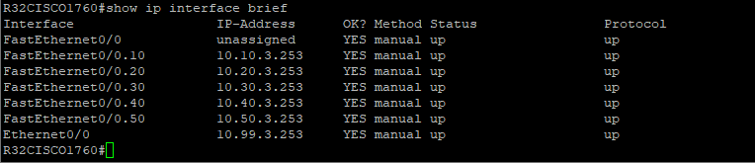
Après vérification on voit les résultats

Switch(config)# interface FastEthernet0/1
Switch(config-if)# switchport mode trunk
! Optionnel mais recommandé : limiter aux VLANs utiles
Switch(config-if)# switchport trunk allowed vlan 10,20,30,40,50
cette commande permet au port

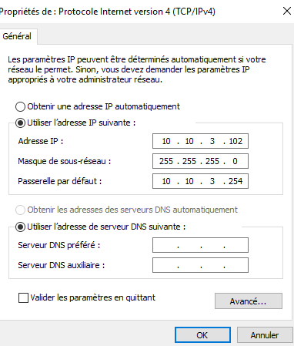

- Le Maquettage
Maquettage mis à jour
- Incident problème et assistance
Pare feu qui bloquait l' entrée du réseau sur la machine
- Test et vérification
ping 10.30.3 passerelle 10.30.3.254
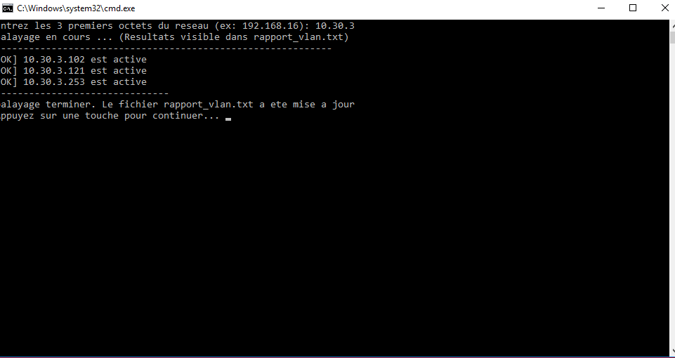

10.40.3 passerelle 10.40.3.254
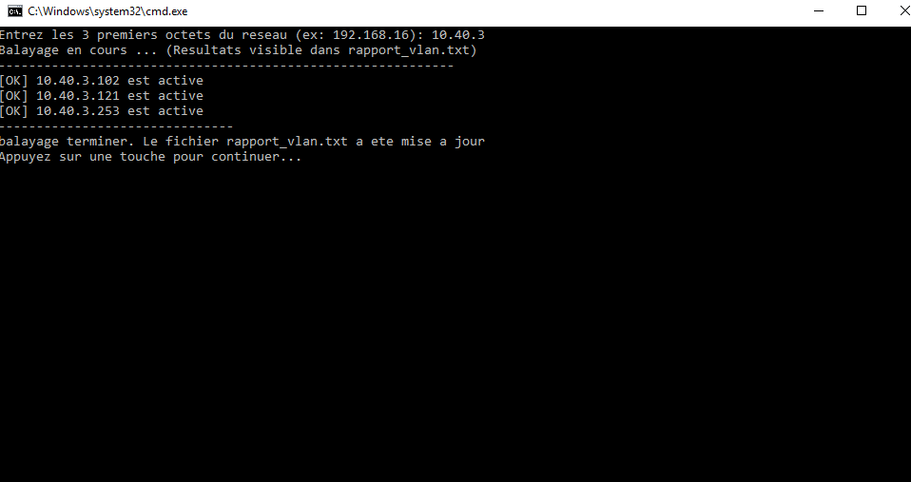

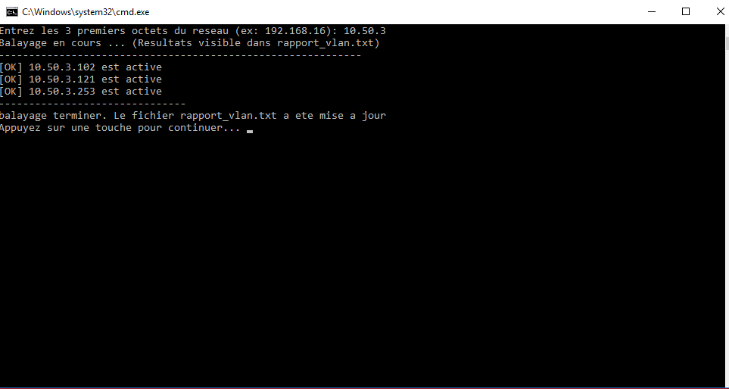
10.50.3 passerelle 10.50.3.254

